Apple的自动化——AppleScript入门介绍

在FJOCR项目里，做MK23和CT时，经常会有大量无脑的重复拷贝、粘贴过程，既占用时间又考验人耐心和细心，一个不小心拷贝错了，又得花时间重做，伤神！用win多年，了解了一点DOS命令，所以花时间把win上的无脑动作全做成了batch命令，提高了一点效率，但是mac上也初探了几次终端，不像win上那般，所以后来就没再试。
AppleScript是一种内建于OS X的脚本语言。它的主要工作是自动执行那些重复而耗时的任务。AppleScript并不是一种高深的编程语言，下面将介绍一些简单的命令帮助你完成一些自己的任务。
Tell语句
先写一个编程世界里的经典例子吧——HelloWorld。
首先打开Application>>Utilities>>AppleScript，在文本框里输入如图代码

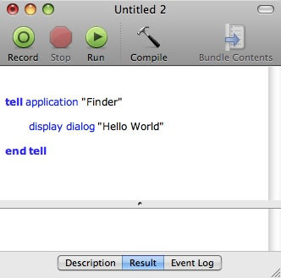

点击“Run”后将会看到
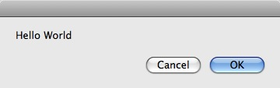

可以看出AppleScript比Xcode简单多了，它试图用英语来简化代码，大多数命令都包含在Tell代码块中（Tell Block）中。你去告诉（Telling）某个制定应用程序去做你想做的事情。比如上面的代码就是告诉Finder去显示一个含“Hello World”的对话框。结束后，用End tell结束代码块。

声明变量
由于大家都有编程经验，这里用个例子就能说明问题，具体就不详述了
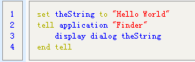
变量的类型无需指明，AppleScript会自动判别的。

变量运算
先举个例子
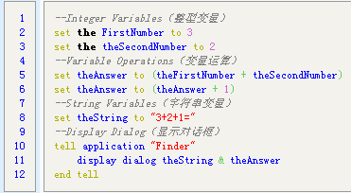
第一行的“--”表示的是注释，任何大型代码没有注释看了实在是头疼的。
代码就不具体解释了，有编程基础的都看得懂

上面都是简单的东西，下面开始讲点重点——
AppleScript字典
尽管AppleScript本身有大量不同的可用于任何OS X程序的命令，但是任何开发者都需要保证它的应用程序对AppleScript具有很好的支持。也就是说，开发者必须著有简单的说明，告诉大家如何通过AppleScript与他的程序进行通信。这些说明被称为字典（Dictionaries）。要想查看字典，打开Script Editor的File > Open Dictionary。

下面讲个例子，Mail的操作，首先查看Mail的字典，如图
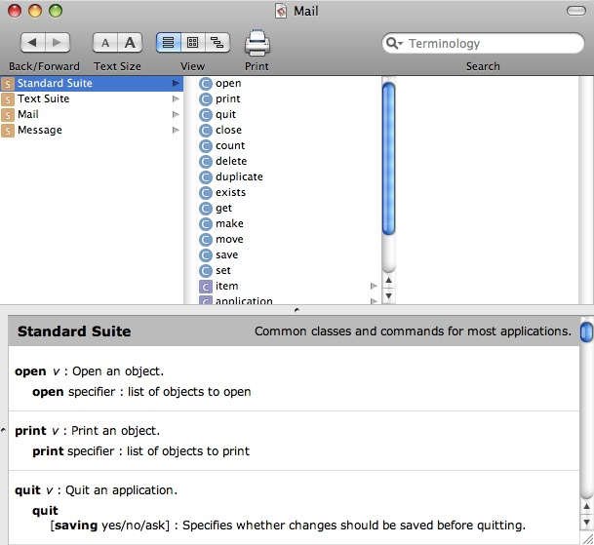

Mail字典
最左边那列显示出可用的命令组（Suites）。当你点击其中一个，会在下面看到它包含的所有内容。你可以点击第二列，看某一具体的方法，然后再点第三列，依此类推。每组都包含命令（蓝色圆C）和类（紫色方C），以及类属性（P）和元素（E）。为了弄清楚它们到底是怎么一回事，我们先用这个字典创建一个脚本。

创建脚本及其算法
首先，我们需要一个算法，它会准确的告诉脚本将要做什么。我们想创建一个脚本用于写电子邮件然乎发出去。我们想用变量来保存邮件内容以及收件人，这样便于修改。在我们写算法的时候，大脑要清楚AppleScript运作的方式。下面是我想的步骤：
创建变量用于保存收件人、收件人电子邮箱地址、邮件主题以及邮件正文
创建变量并通过不同的属性保存我们新的邮件
创建新的邮件
发送新的邮件
创建简单的变量
我们已经知道如何保存文本的变量，所以第1步我们已经搞定了。下面是具体的代码：

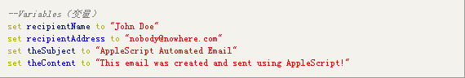

正如你所见的，我们直接把姓名、邮件地址、主题以及内容存放在了变量中。你可以随意修改它们的内容。请一定要把你自己的邮箱地址放在RecipientAddress变量中，这样你一旦收到邮件就表示这个脚本是正确的。

用Mail字典创建邮件变量
我们还不知道如何创建一个新的邮件，这部分需要参考AppleScript字典。如果你点击“Standard Suite”（标准组件），你会看到其中的常见命令。为了知道如何创建（create）新的邮件，我们在选项（options）里寻找相关的命令，但是却找不到“create”（创建）命令，但是却在里面发现了“make”命令。这看起来不错，我们现在确实要让AppleScript做（make）些什么。
下面点击“Mail”组件，我们已经知道了要用的命令（make），所以向下滚（scroll down），略过那些命令（动词），看那些类（名词）。首先你会看到“outgoing message”，太棒了，这正是我们想要的。现在点“outgoing message”，可以看到它可用的属性（如下所示）。
我们需要导入接受者姓名、接受者电子邮件地址、主题以及内容这些变量。但是在属性列表中，却没有发现任何关于接收者的，不过有主题和内容属性。我们现在知道了引用这些属性的正确语法。可以看到，字典里告诉了你定义属性的格式，拿主题来说，首先是键入“subject:”，之后跟随主题的文本。
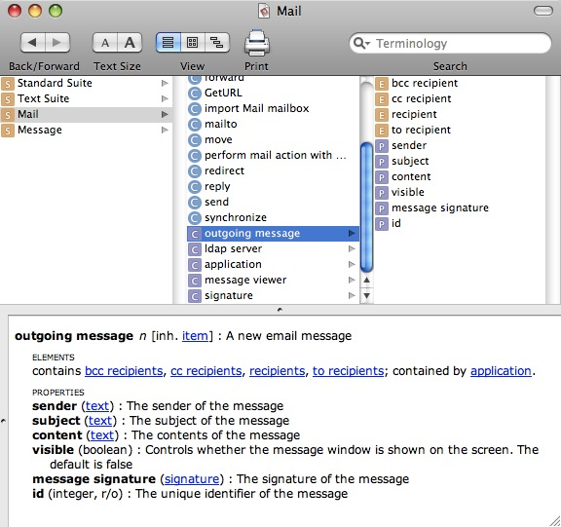

主题内容
在这个组件中，你可以看到“send”（发送）命令，我们现在还需要知道收件人姓名以及电子邮件地址的正确语法。但是，它却不在这个组件中，点“Message”组件，在列表中间的位置，我们找到了recipient。点recipient类，看到了其中的属性，我们可以用普通的文本（只需键入“name”和“address”）引用recipient的属性。
你可以利用搜索功能迅速找到想要的属性（properties）、类（classes）、元素（elements）以及命令（commands）。
好了，现在就用刚刚学到的语法创建我们的邮件吧，代码如下所示：

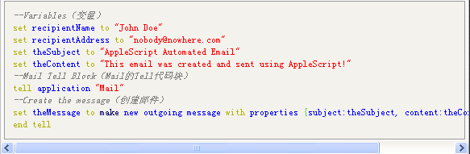

可以看到，我用tell代码块包含了所有给Mail程序的命令。然后我让一个变量（theMessage）去用上面的属性创建（make）新的邮件（outgoing message）。要注意的是，所有属性都包含在大括号（{}）中。

最后一步：设置接收者并发送邮件
我们创建了自己的邮件变量，现在需要调用这个变量，并用theMessage的属性创建一个新的邮件。我们还需要设置接受者并把邮件发送出去。要想实现它，我们需要给变量使用一个tell代码块。下面是最终的脚本：

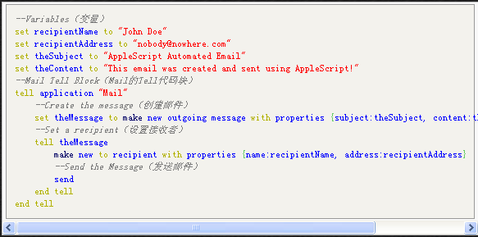

首先，我们创建了一个新的theMessage（它结成了我们赋予它的所有属性），然后为其赋予接收者的属性。这也就告诉了Mail我们需要用通过下面的几个属性增加接收者。这里用到的语法就是上面刚刚学的。
最后，我们调用“send”命令，把邮件发送了出去。可以看到，最后要关闭两个tell代码块。当你编译完代码，并修正了报错以后，点击“Run”（运行）。Mail应当会自动创建并发送这封邮件。欧了！检查一下你的发件箱，看看是否一切正常。

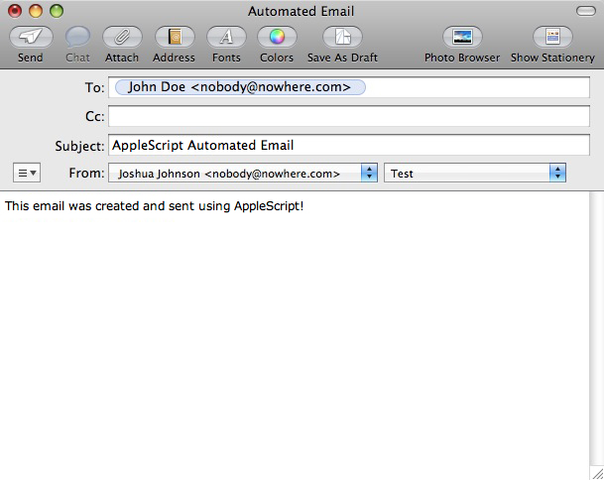

祝贺，你已经完成了第一个AppleScript脚本。你可以把它保存为一个简单的脚本（Script）回头可以再编辑，或者保存为一个程序（application），当你打开它的时候，就会自动运行。

参考资料
下面是apple的官网关于AppleScript的说明，有兴趣的可以试试
http://developer.apple.com/library/mac/#documentation/AppleScript/Conceptual/AppleScriptX/AppleScriptX.html

FTP上也有一本Apple上down的AppleScriptX.pdf。
当然，MAC系统里面也有自带一些代码例子，在目录
library/scripts下，有各种代码，可供参考

录制功能
当然，AppleScript还有一些其他功能，再跟大家讲讲，第一张图里还有一个Record按钮，这个就是相当于Office里的宏的录制一样，可以将你做的一些动作，录制成宏命令，供你参考。
如图：
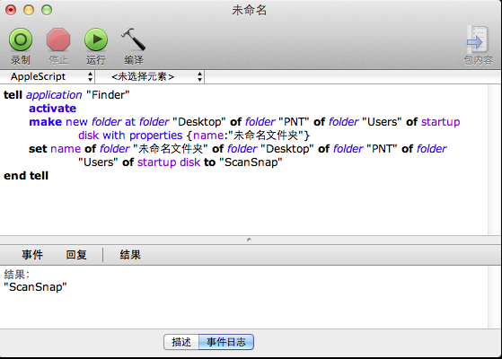
我在桌面新建了一个目录，然后改名为ScanSnap，
AppleScript就将你的动作，录制成它的语言，了解它一些语言的写法，或者录制一些动作可以很有效的帮你完成一些工作的。

右键功能
如下图，右键已经增添了一些常用命令，只要稍改内容就可以自己写一些代码了，方便许多。
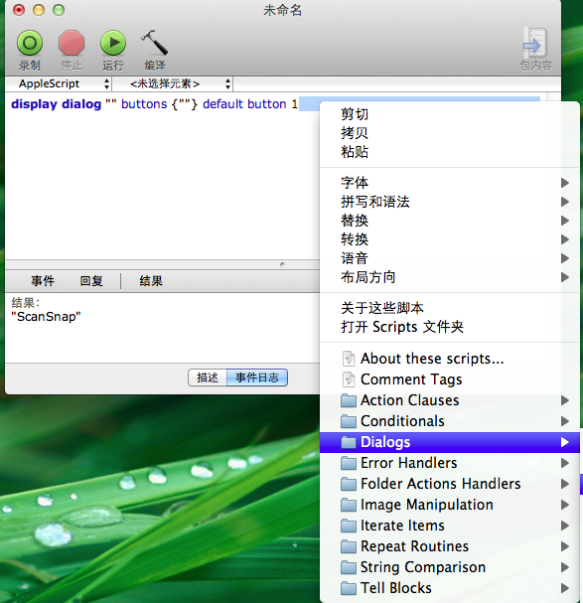

调用终端命令
大家都知道Linux下的“终端”是很好的东西，能帮你处理很多问题，有很多类似DOS的命令，如cp,mkdir,ls等，其实AppleScript也可以调用Mac下的终端（相反，终端也可以调用AppleScript的脚本），只要加一句话就可以高效的完成某些指令，
Do shell script “command”
如图：
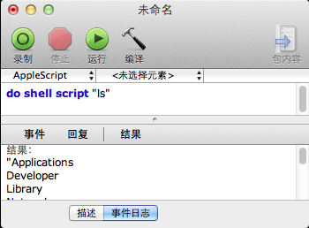

本文大体已经讲完了，别看这么长，其实都是有用的东西，这里最后再稍微介绍一下AppleScript它的兄弟——Automator(阉割版)，有空再大幅度讲解下它的具体使用方法。

重复做些琐碎的事情实在对您的生产力没什么帮助。很幸运地，[Mac OS] 里有 [Automator] 作为您的私人机器秘书，为您处理所有杂事。
您可以命令 [Automator] 替您重新命名成堆的档案、将一批照片的大小调整成 iPhoto 幻灯片秀的设定、自动制作 iCal 事件，以及其他有助于简化工作流程的事务。使用 [Automator] 完全不需要有程式设计的基础，您只要拖放介面里的指令，即可建立个人的“[Automator] 工作流程”。要了解 [Automator] 的操作方式，请参考下面的范例。在这个范例里，我们利用 [Automator] 建立一个工作流程，目的是重新调整最新一批 iPhoto 照片的大小以放上网页。
使用录制命令可以像“按键精灵”一样的记录你做的任何动作，好好利用这些东西吧！！！

